保定市建筑工程质量检测中心
检 测 报 告

工程名称：河北大学1区天然气管道工程
工程地点：保定市竞秀区建南街道办
建设单位：保定市住房和城乡建设局
监理单位：中冀建设管理有限公司
施工单位：保定新奥燃气有限公司
设计单位：心地能源工程技术有限公司
检测项目：燃气管道焊缝质量相控阵超声检测

报告编号：TMPL-20260716102226

检 测 结 论

检测结论如下：
依据T/CASEI 004-2021标准，本次所检122道焊缝（焊缝-2至焊缝-606）中，122道评定为I级（无缺陷），结论为合格；结论均为合格。

（以下无内容）

2026年7月16日

批准：杨欣然 审核：李冠杨 检测：孔繁奇

一、工程概况

河北大学1区位于莲池区东关办事处，始建于1984/1996年，户外燃气管道焊缝共计808道。现对其部分焊缝进行抽检，抽检数量122道，抽检部位见附页。

二、检测原因及检测目的

受保定市住房和城乡建设局委托，对本工程采用相控阵超声检测管道焊缝质量。

三、检测依据

委托合同，相关标准规范、设计图纸及施工技术资料：
1. NB/T 47013.15-2021《承压设备无损检测 相控阵超声检测》
2. SY/T 6755-2024 《在役油气管道对接接头相控阵及多探头超声检测规范》

四、检测仪器
设备型号 | Omniscan X3 | 设备编号 | EON-PAUT-003
探头型号 | 5L64-A12 | 模块型号 | SA10-N55S
校准试块 | CSK-IA标准试块 | 对比试块 | RB-3（P92专用）
扫查装置 | ChainSCANNER | 耦合剂 | 浆糊耦合剂（纤维素基）
扫查灵敏度 | Φ2×40mm横孔-6dB | 灵敏度补偿 | 表面4dB+衰减2dB
现场温度 | 28℃ | 表面补偿 | 4dB

五、工件参数
工件名称 | 河北大学1区户外燃气管道 | 坡口型式 | V型
焊接方法 | GTAW+SMAW | 检测部位 | 焊缝及热影响区（两侧各50mm）
热处理状态 | PWHT 760℃±10℃恒温4h | 材质 | Q235B
规格 | Φ60mm-Φ150mm 壁厚4-6mm | 表面状态 | 管道外表面防锈漆完好
检测时机 | 热处理完成24小时后

六、中低压燃气管道焊缝探伤图

（见附图）
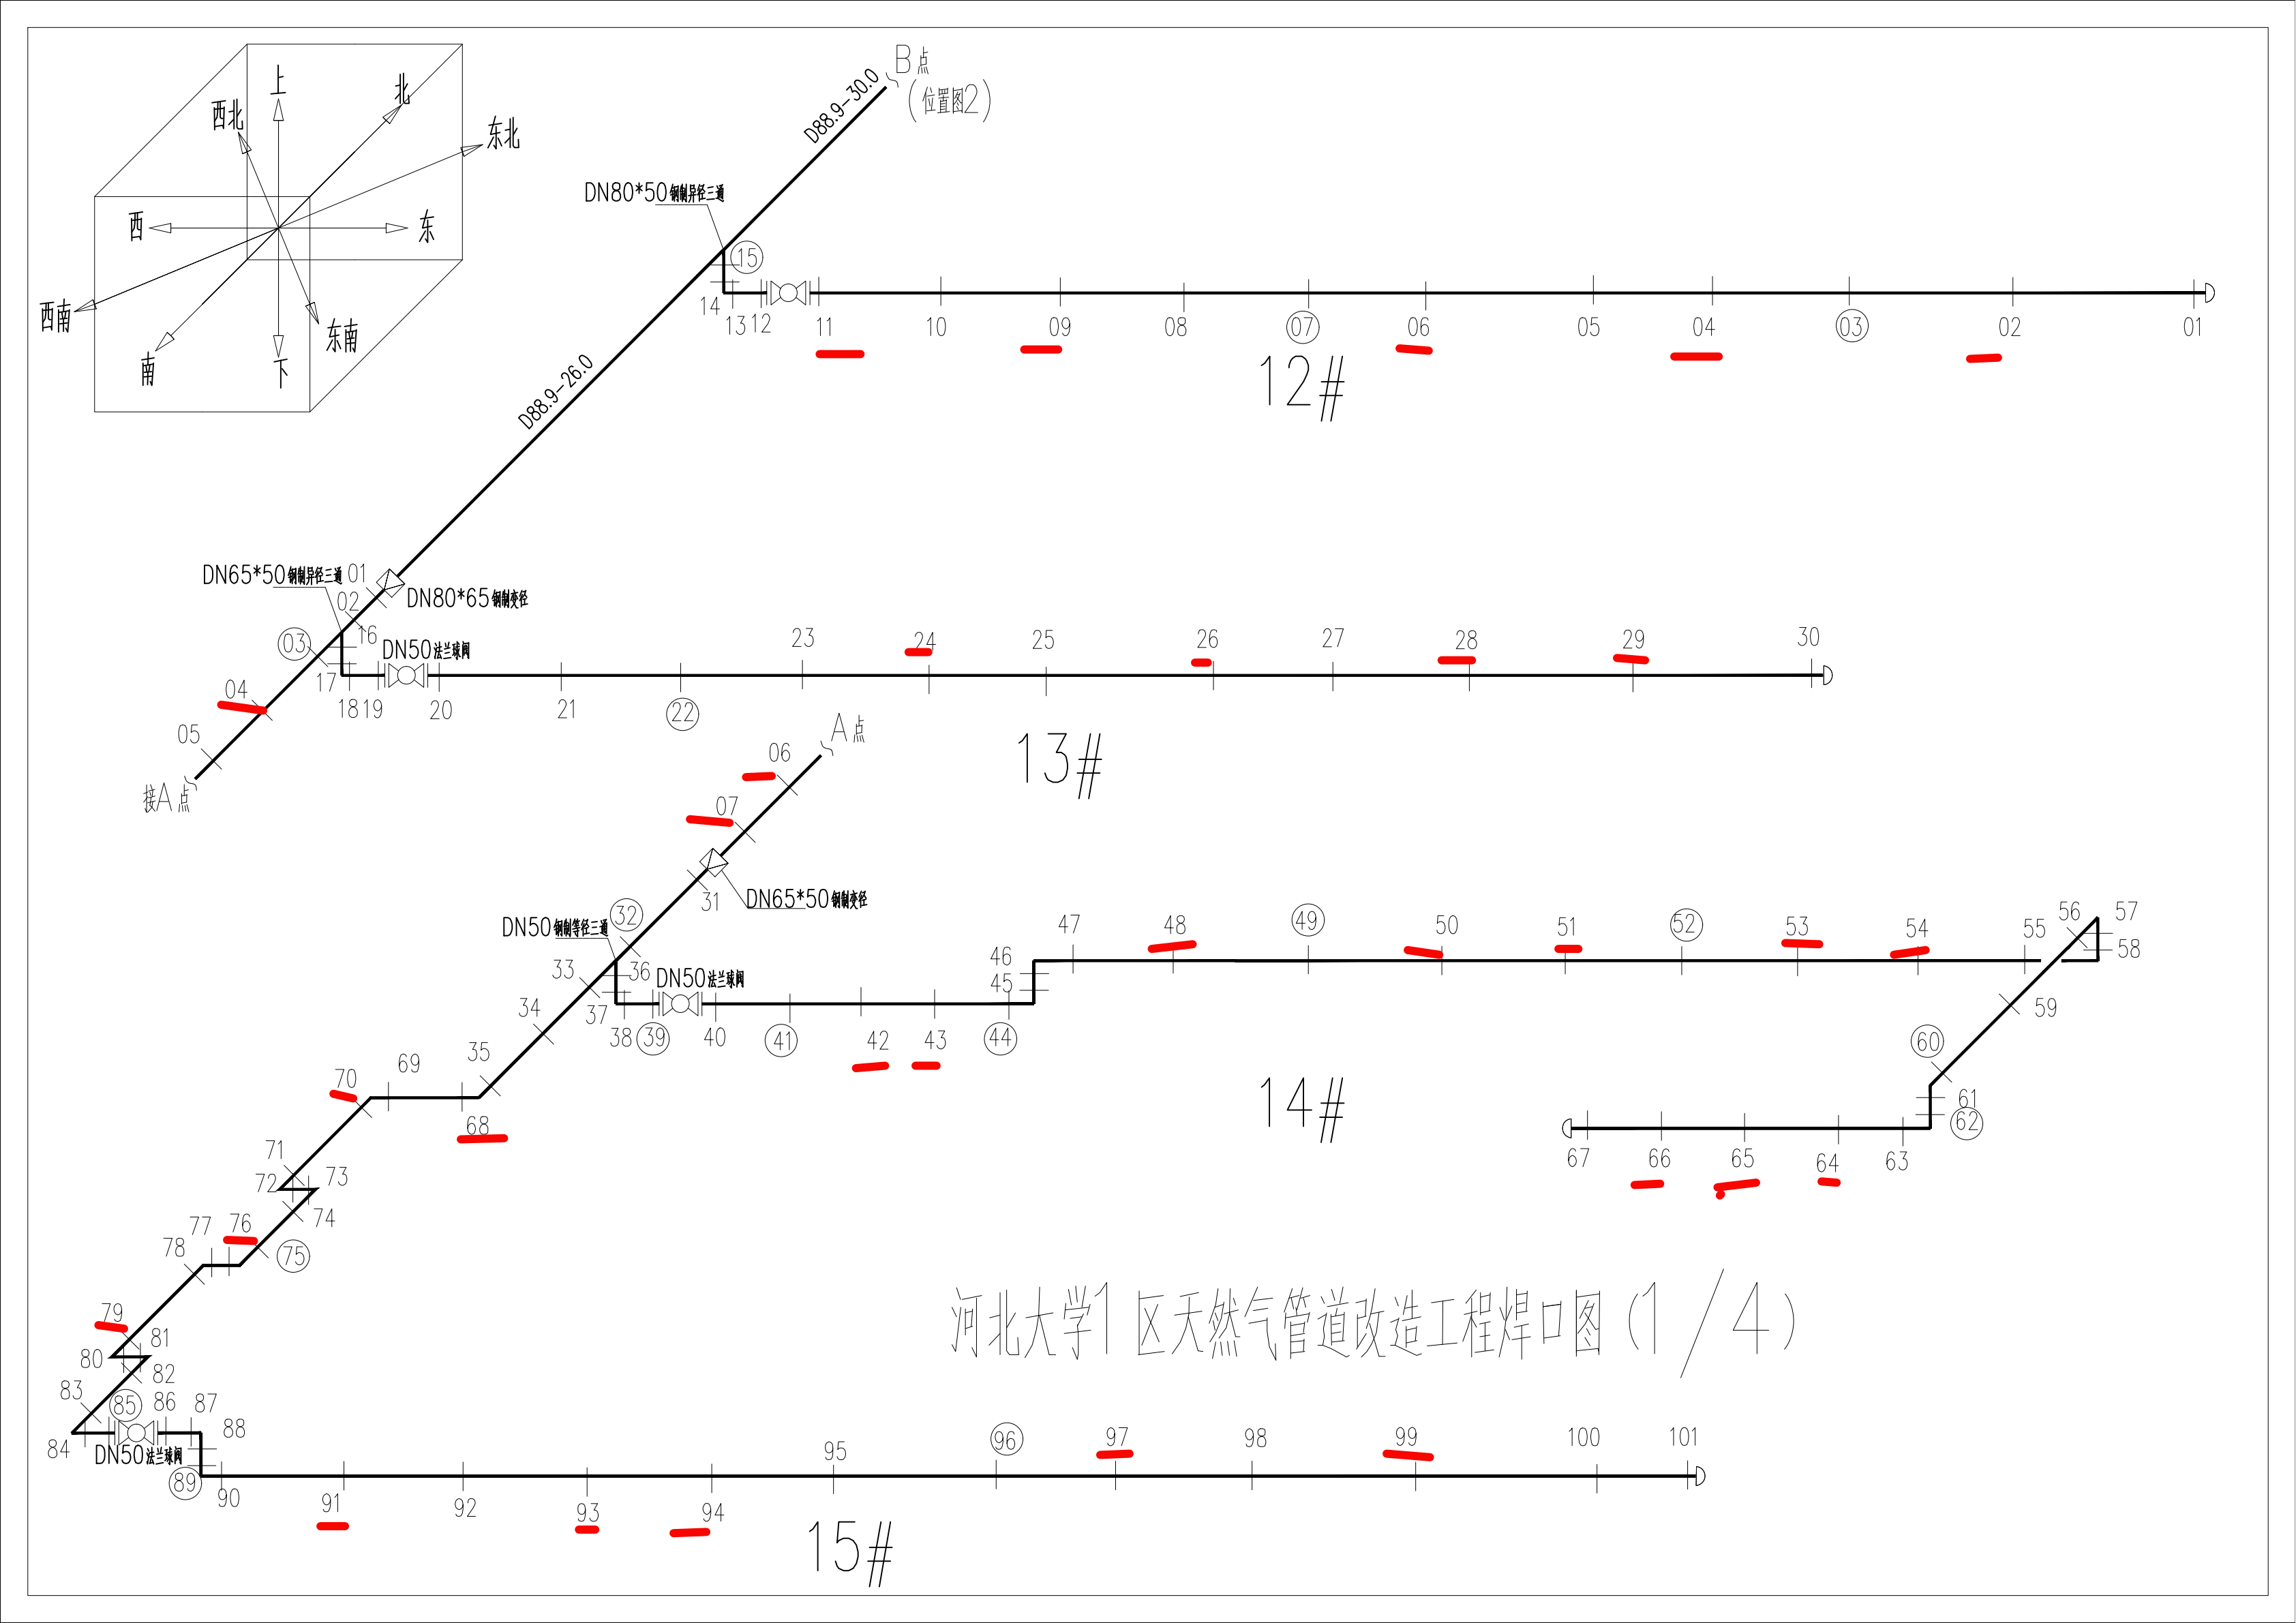
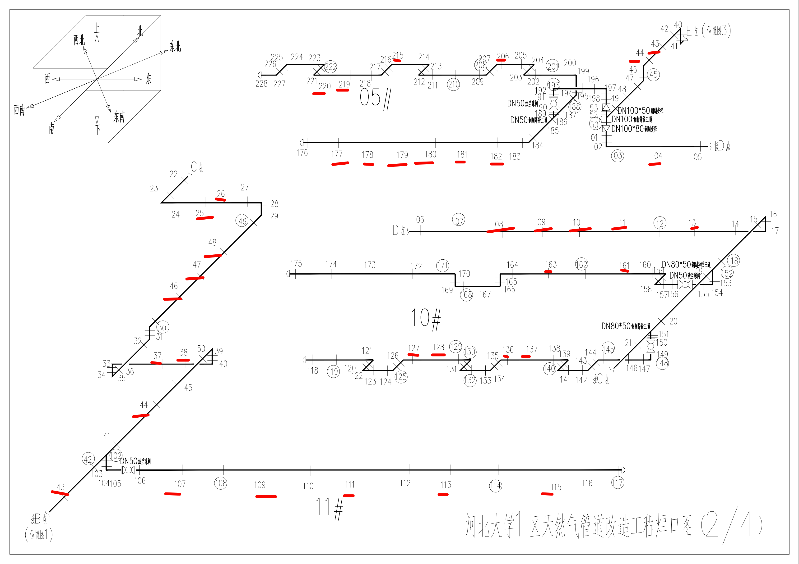
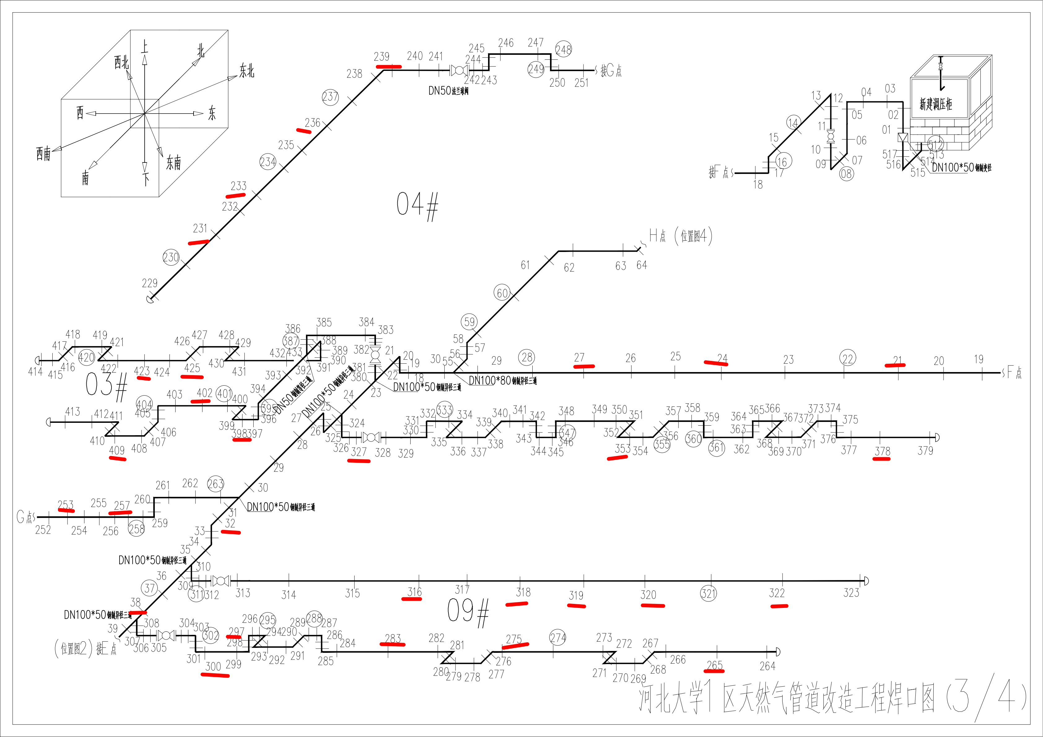
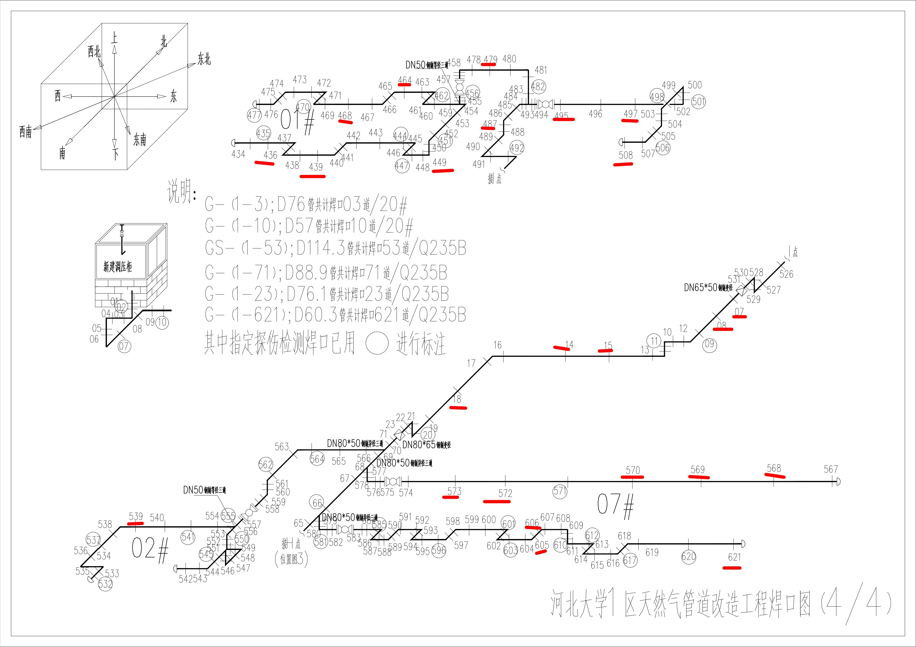

七、相控阵超声检测焊缝数据及结果

依据NB/T 47013.15-2021《承压设备无损检测 相控阵超声检测》、SY/T 6755-2024 《在役油气管道对接接头相控阵及多探头超声检测规范》有关规定，现场采用相控阵超声检测方法对该工程燃气管道焊缝进行检测。该工程焊缝抽检数量共计122道。按照规范要求，结合现场的实际情况，通过数据计算整理，检测结果见下表：

相控阵超声检测数据列表
序号 | 焊缝编号 | 检测范围 | 缺陷编号 | 缺陷位置(mm) | 深度(mm) | 缺陷尺寸(mm) | 质量等级 | 评定结果
1 | 焊缝-2 | 全焊缝 |  |  |  |  | I级 | 合格
2 | 焊缝-4 | 全焊缝 |  |  |  |  | I级 | 合格
3 | 焊缝-6 | 全焊缝 |  |  |  |  | I级 | 合格
4 | 焊缝-9 | 全焊缝 |  |  |  |  | I级 | 合格
5 | 焊缝-11 | 全焊缝 |  |  |  |  | I级 | 合格
6 | 焊缝-29 | 全焊缝 |  |  |  |  | I级 | 合格
7 | 焊缝-28 | 全焊缝 |  |  |  |  | I级 | 合格
8 | 焊缝-26 | 全焊缝 |  |  |  |  | I级 | 合格
9 | 焊缝-24 | 全焊缝 |  |  |  |  | I级 | 合格
10 | 焊缝-04 | 全焊缝 |  |  |  |  | I级 | 合格
11 | 焊缝-06 | 全焊缝 |  |  |  |  | I级 | 合格
12 | 焊缝-07 | 全焊缝 |  |  |  |  | I级 | 合格
13 | 焊缝-42 | 全焊缝 |  |  |  |  | I级 | 合格
14 | 焊缝-43 | 全焊缝 |  |  |  |  | I级 | 合格
15 | 焊缝-48 | 全焊缝 |  |  |  |  | I级 | 合格
16 | 焊缝-50 | 全焊缝 |  |  |  |  | I级 | 合格
17 | 焊缝-51 | 全焊缝 |  |  |  |  | I级 | 合格
18 | 焊缝-53 | 全焊缝 |  |  |  |  | I级 | 合格
19 | 焊缝-54 | 全焊缝 |  |  |  |  | I级 | 合格
20 | 焊缝-64 | 全焊缝 |  |  |  |  | I级 | 合格
21 | 焊缝-65 | 全焊缝 |  |  |  |  | I级 | 合格
22 | 焊缝-66 | 全焊缝 |  |  |  |  | I级 | 合格
23 | 焊缝-68 | 全焊缝 |  |  |  |  | I级 | 合格
24 | 焊缝-70 | 全焊缝 |  |  |  |  | I级 | 合格
25 | 焊缝-76 | 全焊缝 |  |  |  |  | I级 | 合格
26 | 焊缝-79 | 全焊缝 |  |  |  |  | I级 | 合格
27 | 焊缝-91 | 全焊缝 |  |  |  |  | I级 | 合格
28 | 焊缝-93 | 全焊缝 |  |  |  |  | I级 | 合格
29 | 焊缝-94 | 全焊缝 |  |  |  |  | I级 | 合格
30 | 焊缝-97 | 全焊缝 |  |  |  |  | I级 | 合格
31 | 焊缝-99 | 全焊缝 |  |  |  |  | I级 | 合格
32 | 焊缝-220 | 全焊缝 |  |  |  |  | I级 | 合格
33 | 焊缝-219 | 全焊缝 |  |  |  |  | I级 | 合格
34 | 焊缝-215 | 全焊缝 |  |  |  |  | I级 | 合格
35 | 焊缝-206 | 全焊缝 |  |  |  |  | I级 | 合格
36 | 焊缝-44 | 全焊缝 |  |  |  |  | I级 | 合格
37 | 焊缝-43 | 全焊缝 |  |  |  |  | I级 | 合格
38 | 焊缝-04 | 全焊缝 |  |  |  |  | I级 | 合格
39 | 焊缝-182 | 全焊缝 |  |  |  |  | I级 | 合格
40 | 焊缝-181 | 全焊缝 |  |  |  |  | I级 | 合格
41 | 焊缝-180 | 全焊缝 |  |  |  |  | I级 | 合格
42 | 焊缝-179 | 全焊缝 |  |  |  |  | I级 | 合格
43 | 焊缝-178 | 全焊缝 |  |  |  |  | I级 | 合格
44 | 焊缝-177 | 全焊缝 |  |  |  |  | I级 | 合格
45 | 焊缝-08 | 全焊缝 |  |  |  |  | I级 | 合格
46 | 焊缝-09 | 全焊缝 |  |  |  |  | I级 | 合格
47 | 焊缝-10 | 全焊缝 |  |  |  |  | I级 | 合格
48 | 焊缝-11 | 全焊缝 |  |  |  |  | I级 | 合格
49 | 焊缝-13 | 全焊缝 |  |  |  |  | I级 | 合格
50 | 焊缝-161 | 全焊缝 |  |  |  |  | I级 | 合格
51 | 焊缝-163 | 全焊缝 |  |  |  |  | I级 | 合格
52 | 焊缝-137 | 全焊缝 |  |  |  |  | I级 | 合格
53 | 焊缝-136 | 全焊缝 |  |  |  |  | I级 | 合格
54 | 焊缝-128 | 全焊缝 |  |  |  |  | I级 | 合格
55 | 焊缝-127 | 全焊缝 |  |  |  |  | I级 | 合格
56 | 焊缝-26 | 全焊缝 |  |  |  |  | I级 | 合格
57 | 焊缝-25 | 全焊缝 |  |  |  |  | I级 | 合格
58 | 焊缝-48 | 全焊缝 |  |  |  |  | I级 | 合格
59 | 焊缝-47 | 全焊缝 |  |  |  |  | I级 | 合格
60 | 焊缝-46 | 全焊缝 |  |  |  |  | I级 | 合格
61 | 焊缝-37 | 全焊缝 |  |  |  |  | I级 | 合格
62 | 焊缝-38 | 全焊缝 |  |  |  |  | I级 | 合格
63 | 焊缝-44 | 全焊缝 |  |  |  |  | I级 | 合格
64 | 焊缝-43 | 全焊缝 |  |  |  |  | I级 | 合格
65 | 焊缝-107 | 全焊缝 |  |  |  |  | I级 | 合格
66 | 焊缝-109 | 全焊缝 |  |  |  |  | I级 | 合格
67 | 焊缝-111 | 全焊缝 |  |  |  |  | I级 | 合格
68 | 焊缝-113 | 全焊缝 |  |  |  |  | I级 | 合格
69 | 焊缝-115 | 全焊缝 |  |  |  |  | I级 | 合格
70 | 焊缝-239 | 全焊缝 |  |  |  |  | I级 | 合格
71 | 焊缝-236 | 全焊缝 |  |  |  |  | I级 | 合格
72 | 焊缝-233 | 全焊缝 |  |  |  |  | I级 | 合格
73 | 焊缝-231 | 全焊缝 |  |  |  |  | I级 | 合格
74 | 焊缝-27 | 全焊缝 |  |  |  |  | I级 | 合格
75 | 焊缝-24 | 全焊缝 |  |  |  |  | I级 | 合格
76 | 焊缝-21 | 全焊缝 |  |  |  |  | I级 | 合格
77 | 焊缝-423 | 全焊缝 |  |  |  |  | I级 | 合格
78 | 焊缝-425 | 全焊缝 |  |  |  |  | I级 | 合格
79 | 焊缝-398 | 全焊缝 |  |  |  |  | I级 | 合格
80 | 焊缝-402 | 全焊缝 |  |  |  |  | I级 | 合格
81 | 焊缝-409 | 全焊缝 |  |  |  |  | I级 | 合格
82 | 焊缝-327 | 全焊缝 |  |  |  |  | I级 | 合格
83 | 焊缝-353 | 全焊缝 |  |  |  |  | I级 | 合格
84 | 焊缝-378 | 全焊缝 |  |  |  |  | I级 | 合格
85 | 焊缝-257 | 全焊缝 |  |  |  |  | I级 | 合格
86 | 焊缝-253 | 全焊缝 |  |  |  |  | I级 | 合格
87 | 焊缝-32 | 全焊缝 |  |  |  |  | I级 | 合格
88 | 焊缝-316 | 全焊缝 |  |  |  |  | I级 | 合格
89 | 焊缝-318 | 全焊缝 |  |  |  |  | I级 | 合格
90 | 焊缝-319 | 全焊缝 |  |  |  |  | I级 | 合格
91 | 焊缝-320 | 全焊缝 |  |  |  |  | I级 | 合格
92 | 焊缝-322 | 全焊缝 |  |  |  |  | I级 | 合格
93 | 焊缝-38 | 全焊缝 |  |  |  |  | I级 | 合格
94 | 焊缝-300 | 全焊缝 |  |  |  |  | I级 | 合格
95 | 焊缝-297 | 全焊缝 |  |  |  |  | I级 | 合格
96 | 焊缝-283 | 全焊缝 |  |  |  |  | I级 | 合格
97 | 焊缝-275 | 全焊缝 |  |  |  |  | I级 | 合格
98 | 焊缝-265 | 全焊缝 |  |  |  |  | I级 | 合格
99 | 焊缝-468 | 全焊缝 |  |  |  |  | I级 | 合格
100 | 焊缝-464 | 全焊缝 |  |  |  |  | I级 | 合格
101 | 焊缝-449 | 全焊缝 |  |  |  |  | I级 | 合格
102 | 焊缝-439 | 全焊缝 |  |  |  |  | I级 | 合格
103 | 焊缝-436 | 全焊缝 |  |  |  |  | I级 | 合格
104 | 焊缝-479 | 全焊缝 |  |  |  |  | I级 | 合格
105 | 焊缝-487 | 全焊缝 |  |  |  |  | I级 | 合格
106 | 焊缝-495 | 全焊缝 |  |  |  |  | I级 | 合格
107 | 焊缝-497 | 全焊缝 |  |  |  |  | I级 | 合格
108 | 焊缝-508 | 全焊缝 |  |  |  |  | I级 | 合格
109 | 焊缝-07 | 全焊缝 |  |  |  |  | I级 | 合格
110 | 焊缝-08 | 全焊缝 |  |  |  |  | I级 | 合格
111 | 焊缝-15 | 全焊缝 |  |  |  |  | I级 | 合格
112 | 焊缝-14 | 全焊缝 |  |  |  |  | I级 | 合格
113 | 焊缝-18 | 全焊缝 |  |  |  |  | I级 | 合格
114 | 焊缝-539 | 全焊缝 |  |  |  |  | I级 | 合格
115 | 焊缝-573 | 全焊缝 |  |  |  |  | I级 | 合格
116 | 焊缝-572 | 全焊缝 |  |  |  |  | I级 | 合格
117 | 焊缝-570 | 全焊缝 |  |  |  |  | I级 | 合格
118 | 焊缝-569 | 全焊缝 |  |  |  |  | I级 | 合格
119 | 焊缝-568 | 全焊缝 |  |  |  |  | I级 | 合格
120 | 焊缝-621 | 全焊缝 |  |  |  |  | I级 | 合格
121 | 焊缝-605 | 全焊缝 |  |  |  |  | I级 | 合格
122 | 焊缝-606 | 全焊缝 |  |  |  |  | I级 | 合格

检测人：孔繁奇 / PAUT-II级 审核人：李冠杨 / PAUT-III级 批准人：杨欣然 / PAUT-III级

附 图
报告编号：TMPL-20260716102226
焊缝-2
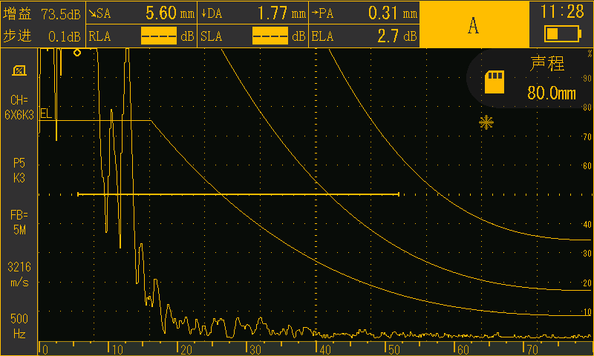

焊缝-4
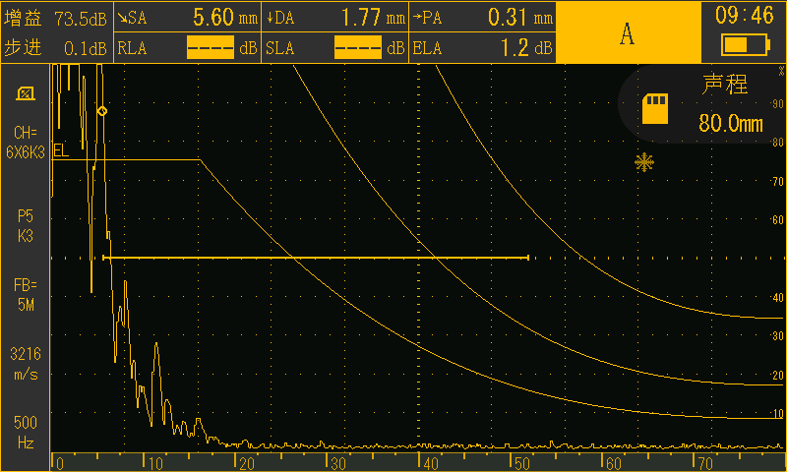

焊缝-6
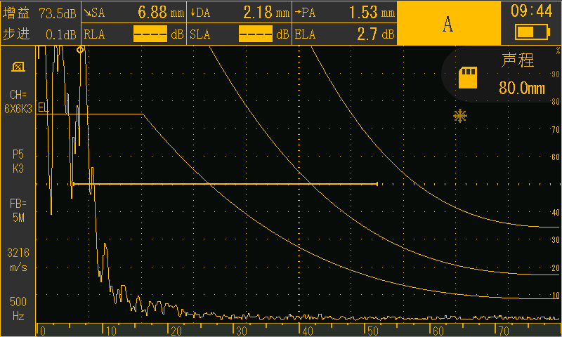

焊缝-9
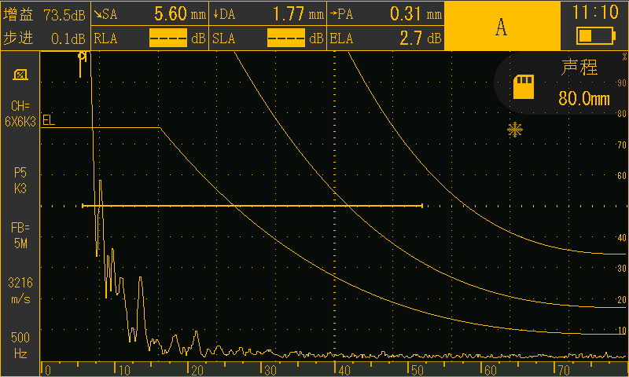

焊缝-11
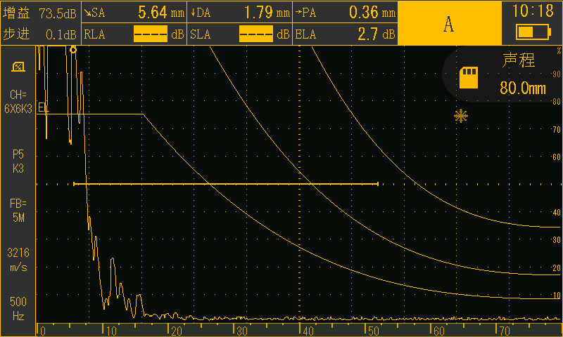

焊缝-29
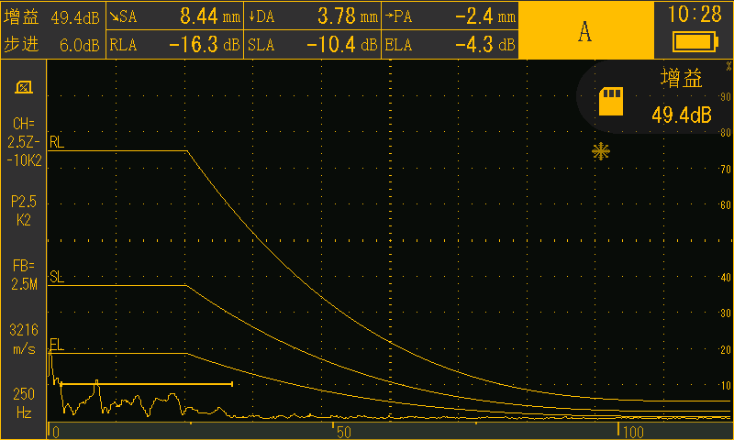

焊缝-28
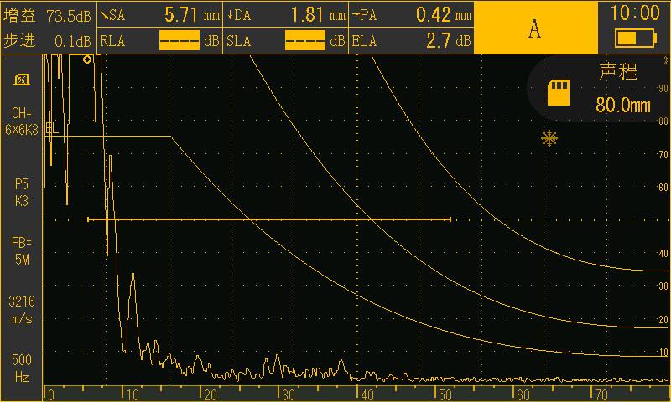

焊缝-26
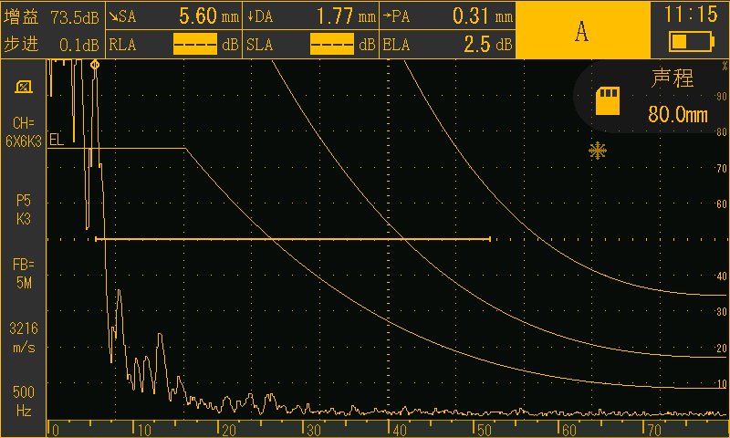

焊缝-24
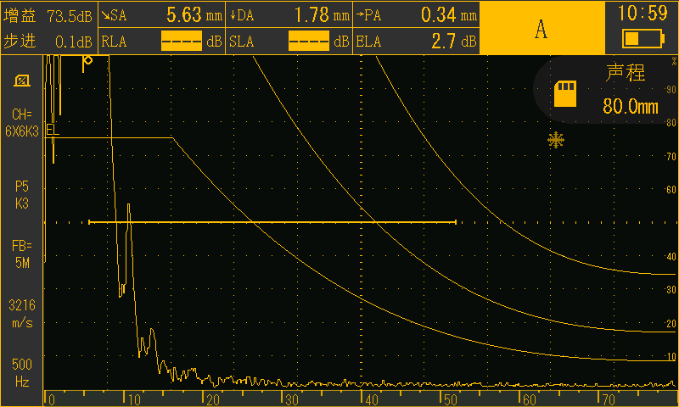

焊缝-04
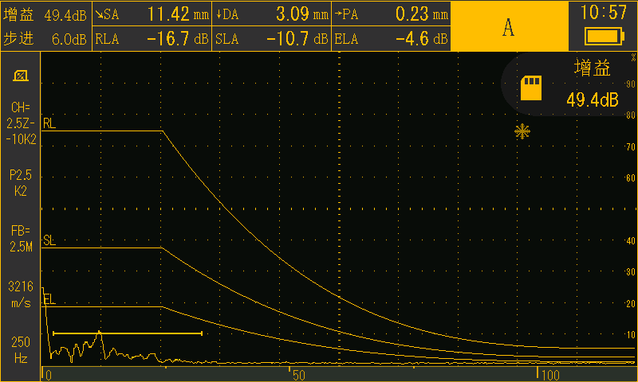

焊缝-06

焊缝-07

焊缝-42

焊缝-43

焊缝-48

焊缝-50
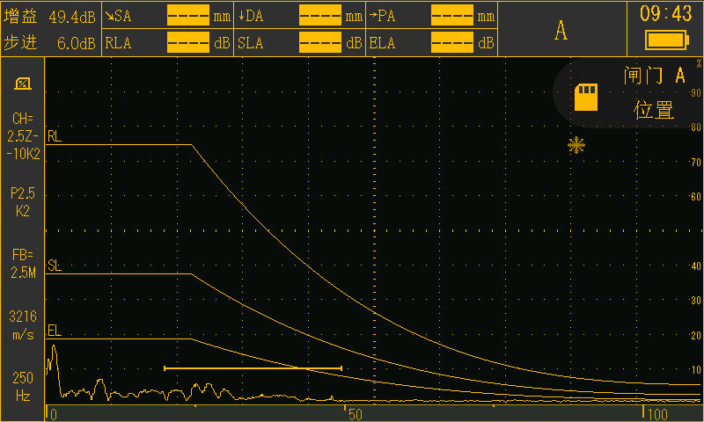

焊缝-51
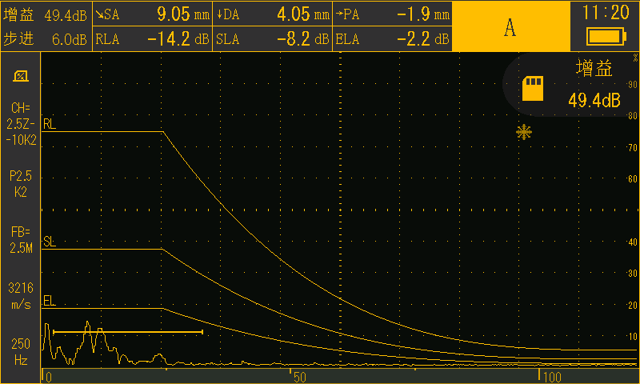

焊缝-53
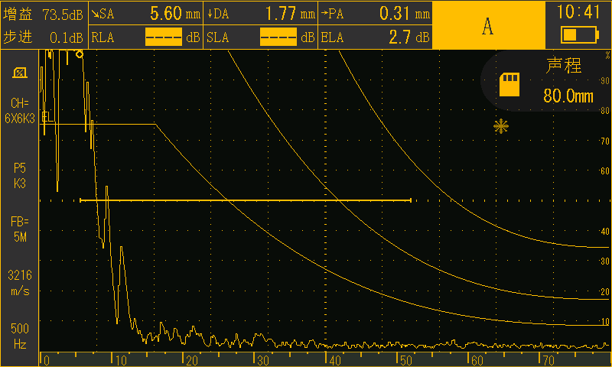

焊缝-54
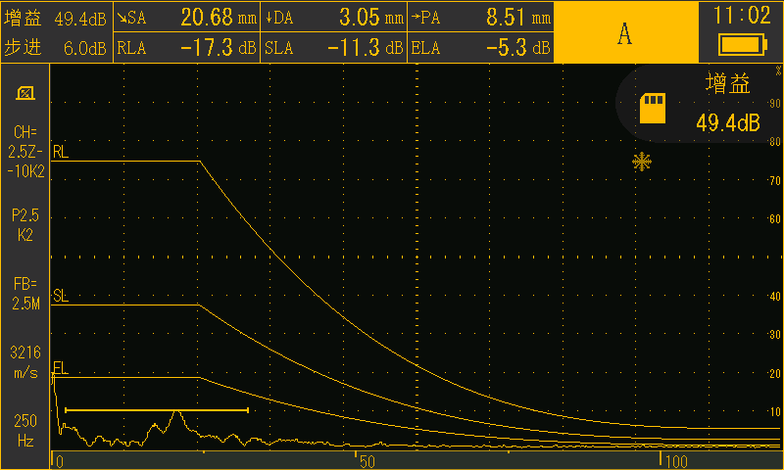

焊缝-64
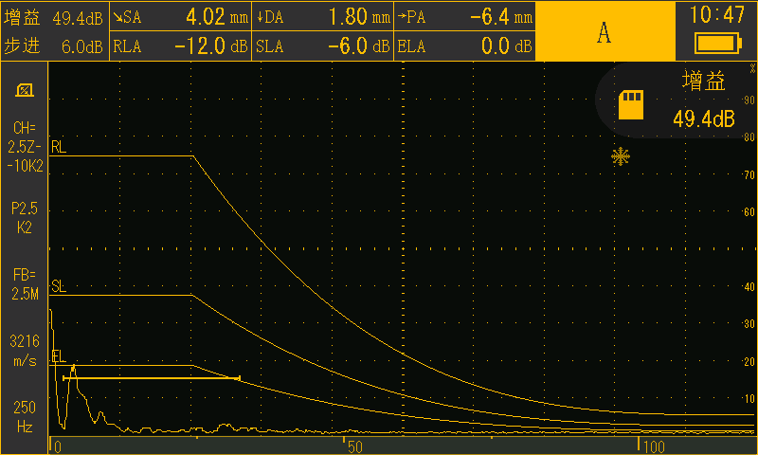

焊缝-65

焊缝-66

焊缝-68

焊缝-70

焊缝-76

焊缝-79
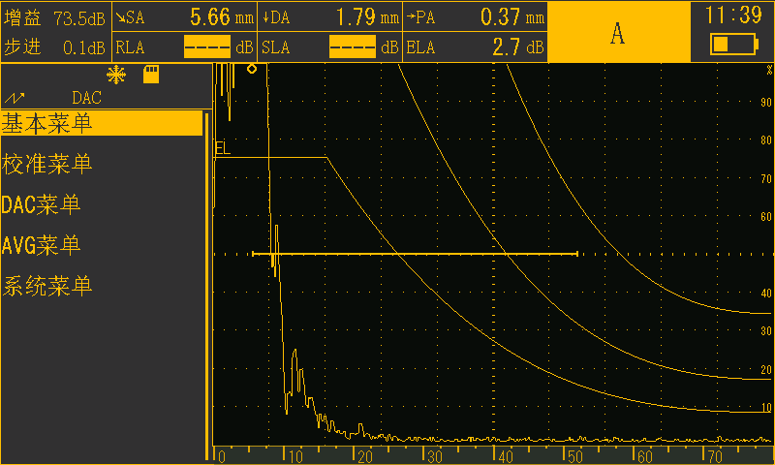

焊缝-91
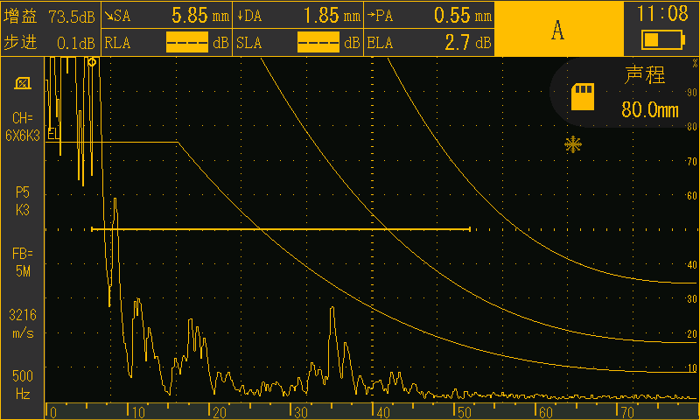

焊缝-93
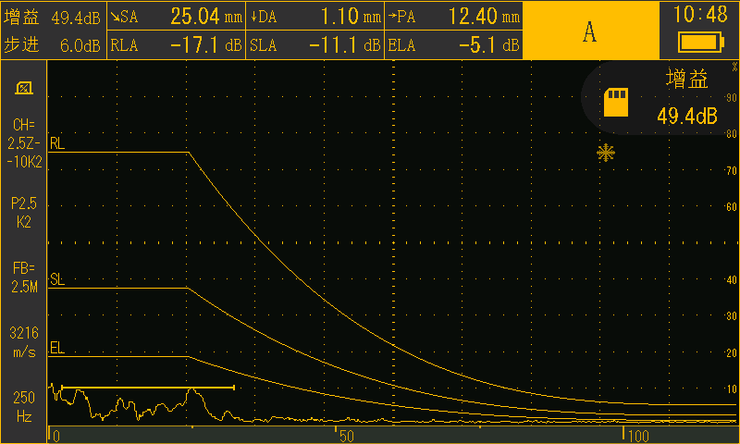

焊缝-94
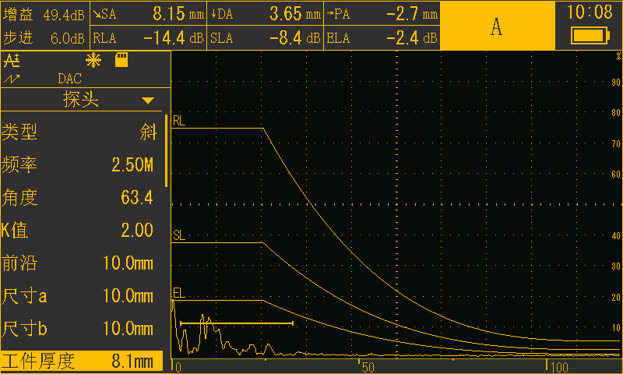

焊缝-97
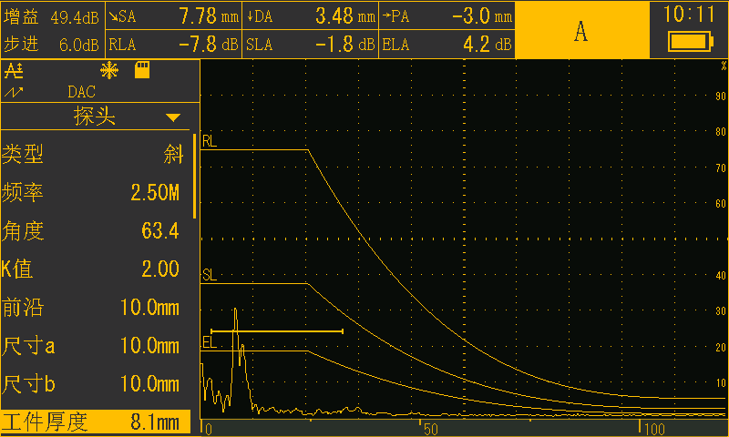

焊缝-99

焊缝-220

焊缝-219

焊缝-215

焊缝-206

焊缝-44
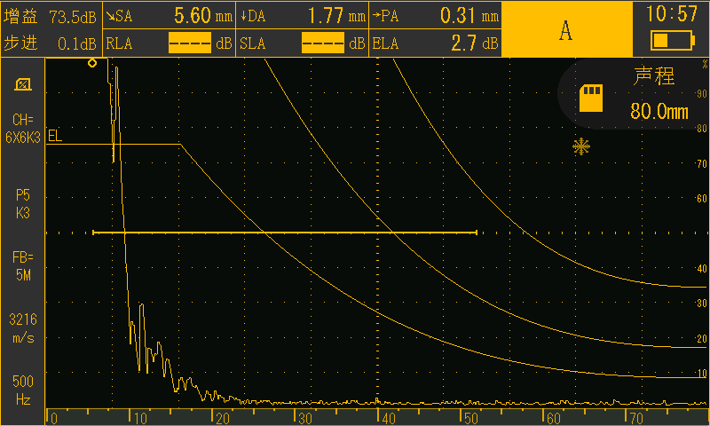

焊缝-43
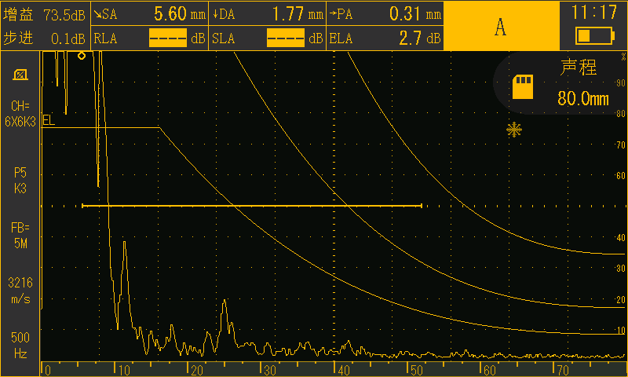

焊缝-04
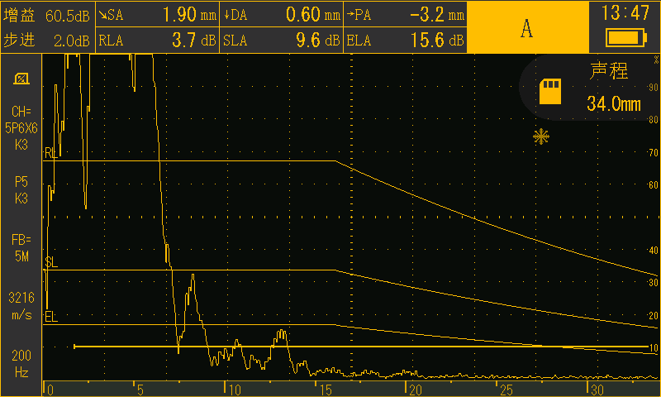

焊缝-182
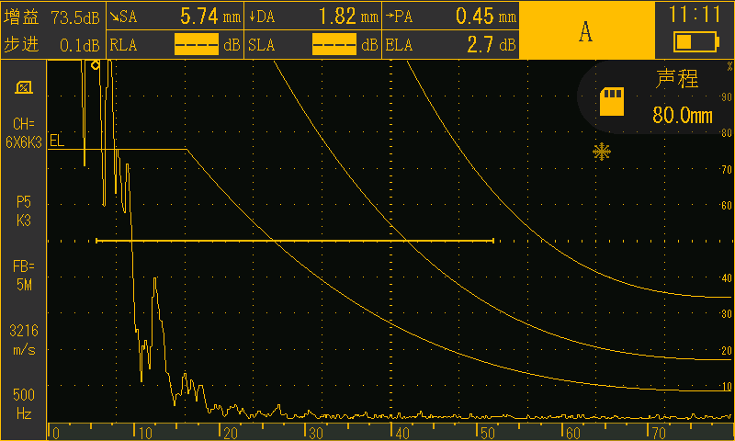

焊缝-181
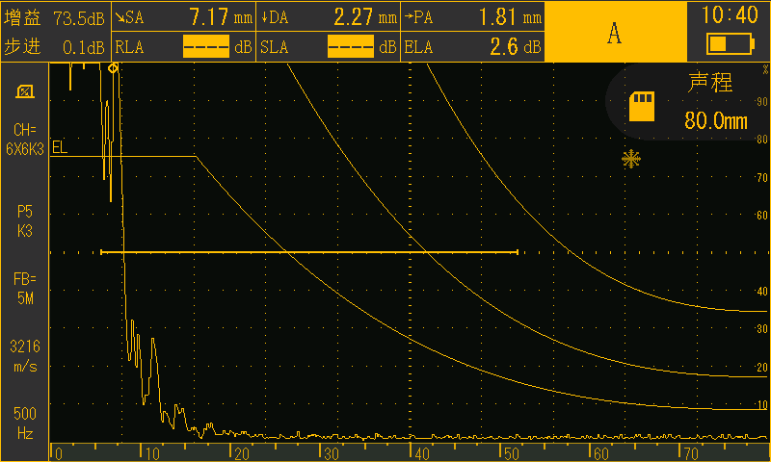

焊缝-180

焊缝-179

焊缝-178

焊缝-177

焊缝-08

焊缝-09
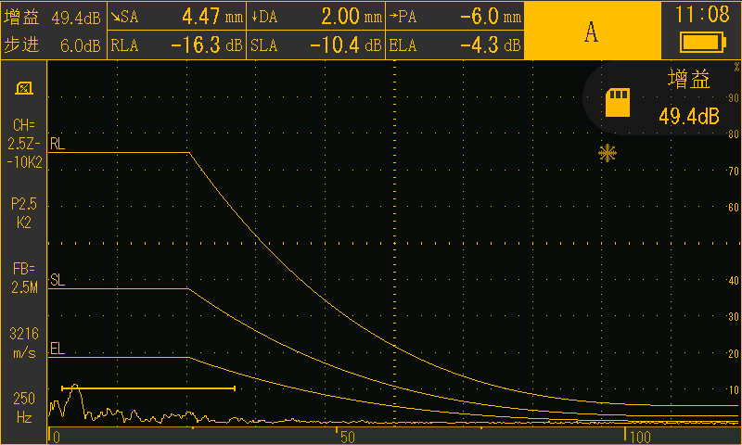

焊缝-10
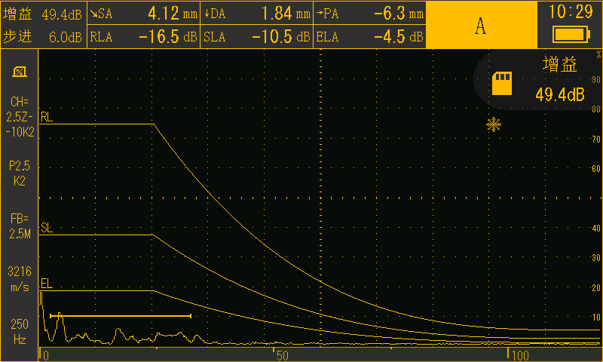

焊缝-11
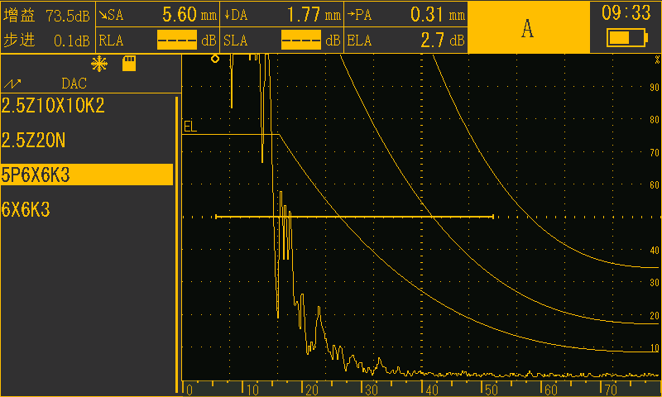

焊缝-13
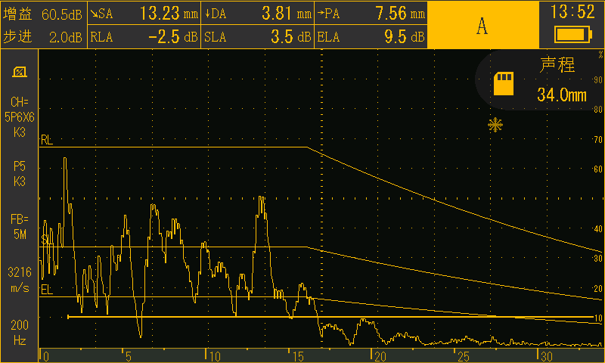

焊缝-161
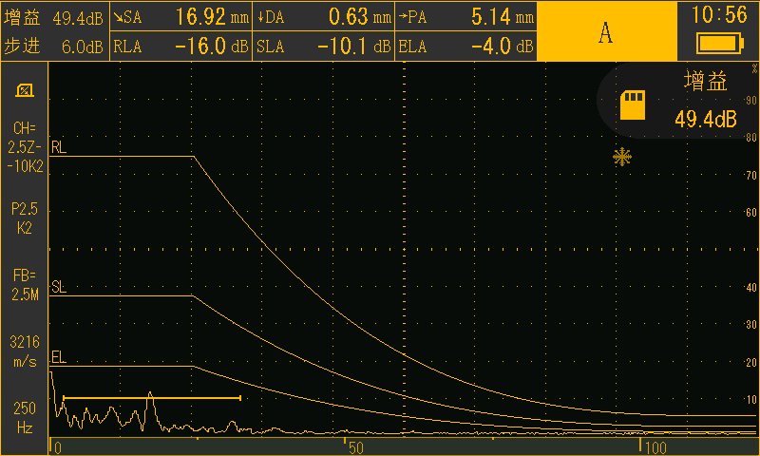

焊缝-163

焊缝-137

焊缝-136

焊缝-128

焊缝-127

焊缝-26
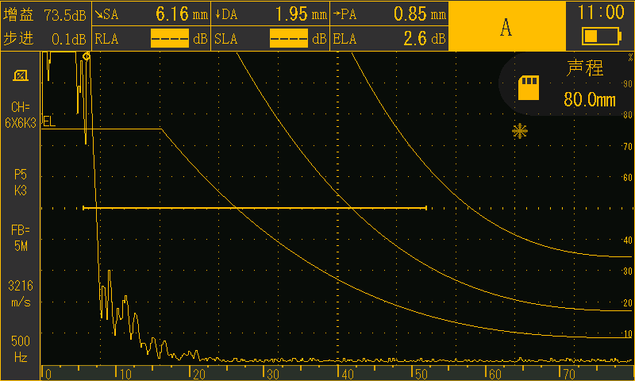

焊缝-25
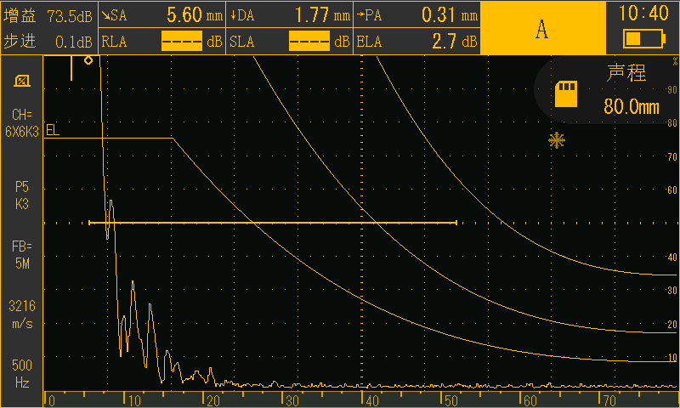

焊缝-48
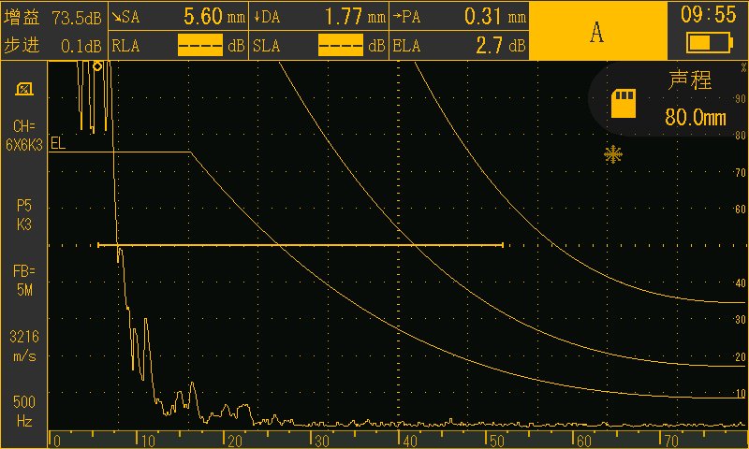

焊缝-47
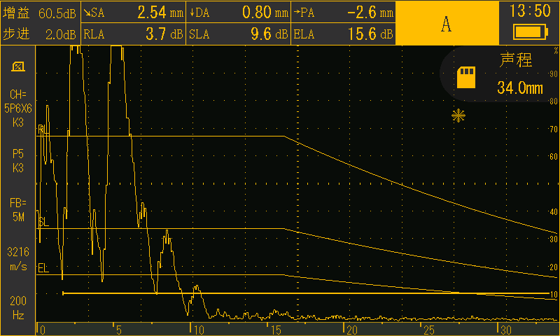

焊缝-46
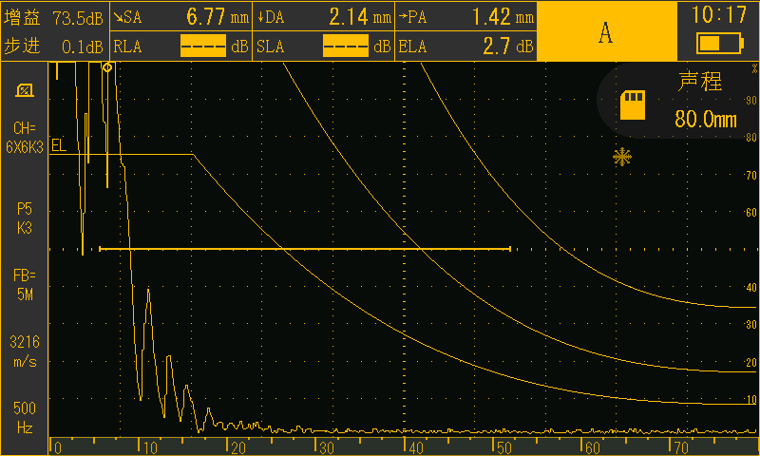

焊缝-37

焊缝-38

焊缝-44

焊缝-43

焊缝-107

焊缝-109
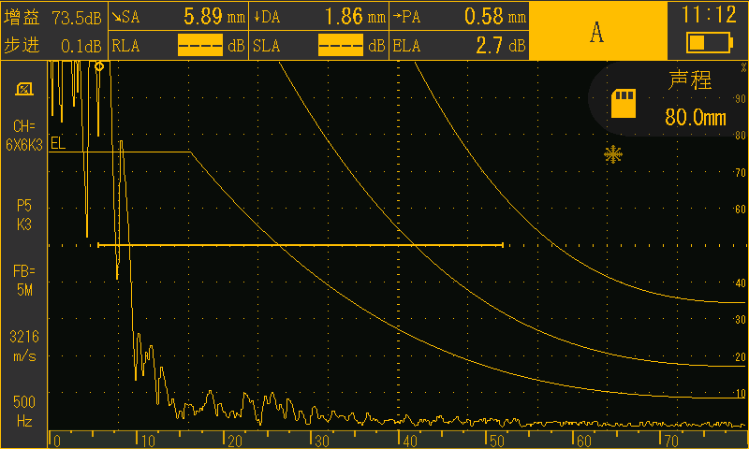

焊缝-111
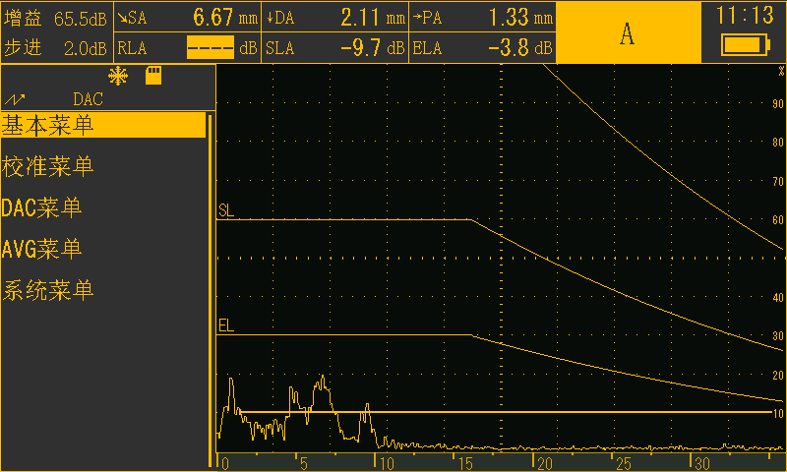

焊缝-113
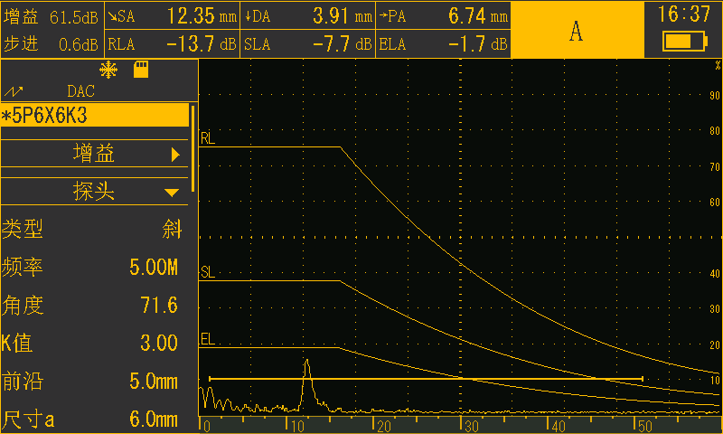

焊缝-115
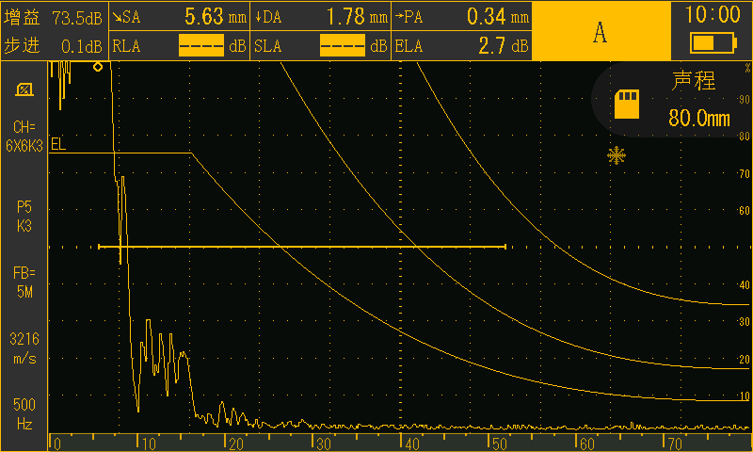

焊缝-239
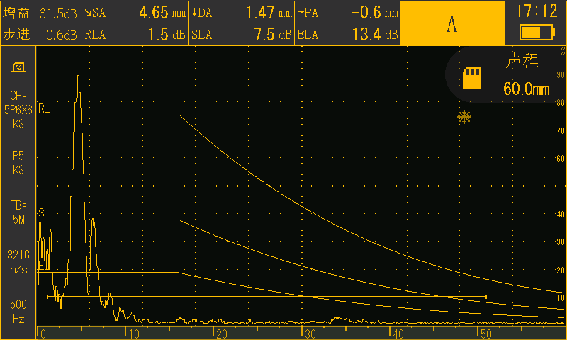

焊缝-236

焊缝-233

焊缝-231

焊缝-27

焊缝-24

焊缝-21
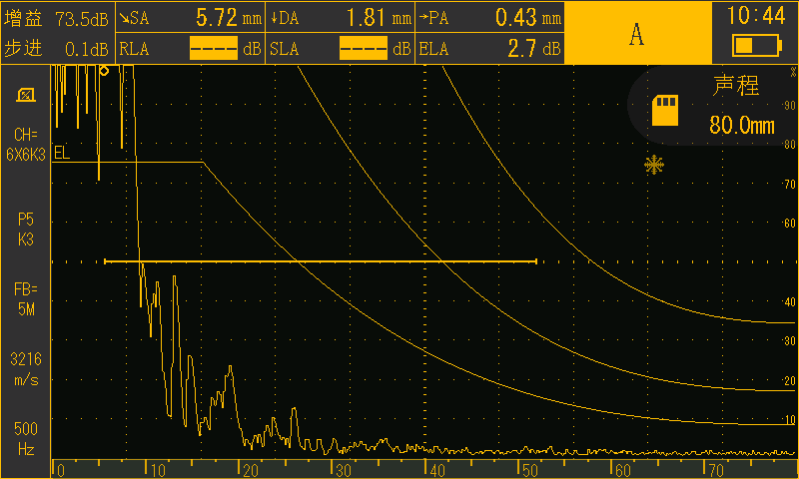

焊缝-423
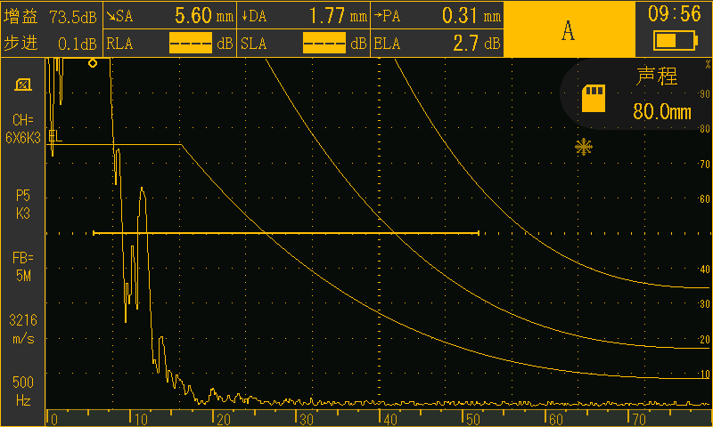

焊缝-425
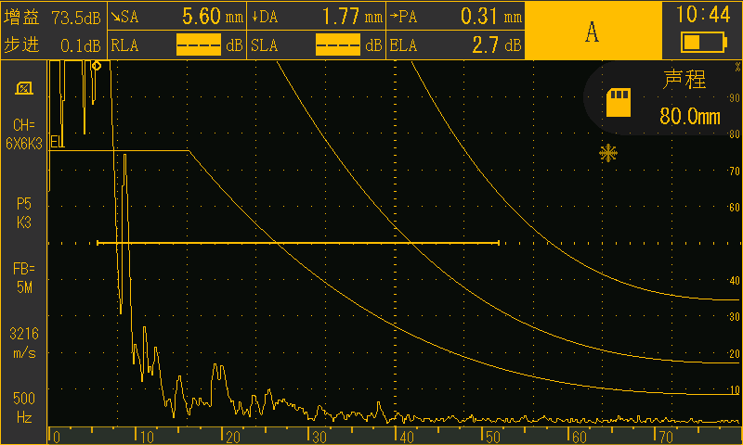

焊缝-398
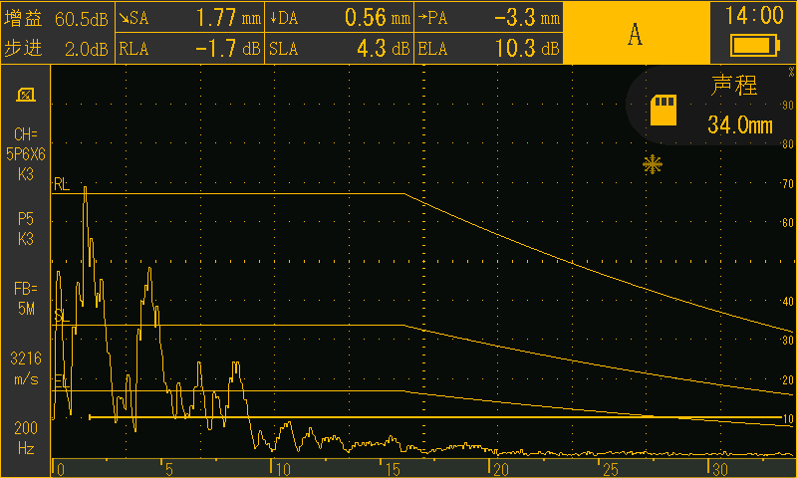

焊缝-402
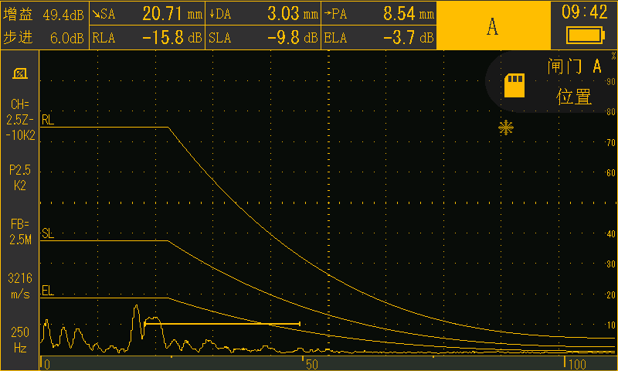

焊缝-409

焊缝-327

焊缝-353

焊缝-378

焊缝-257

焊缝-253
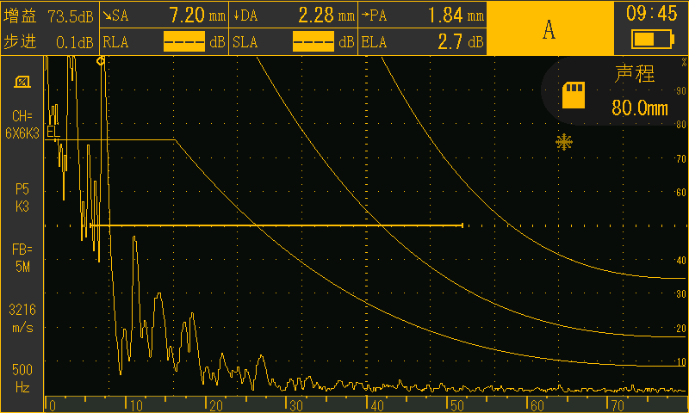

焊缝-32
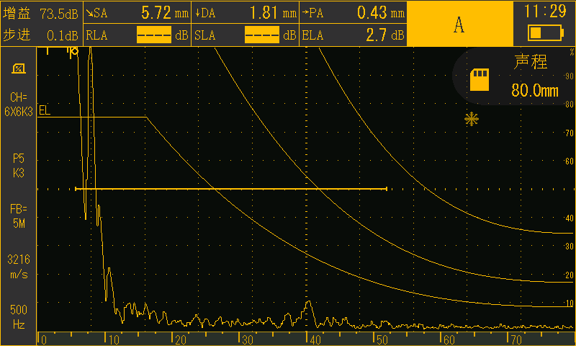

焊缝-316
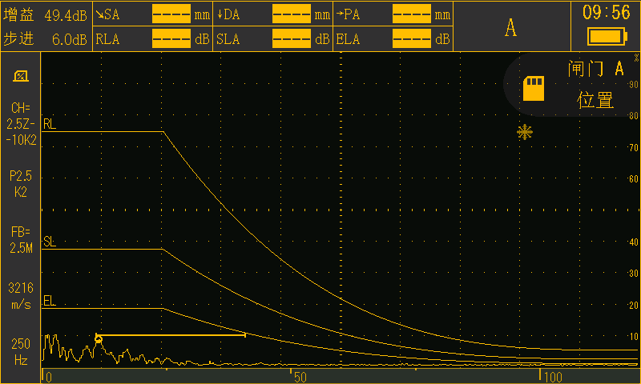

焊缝-318
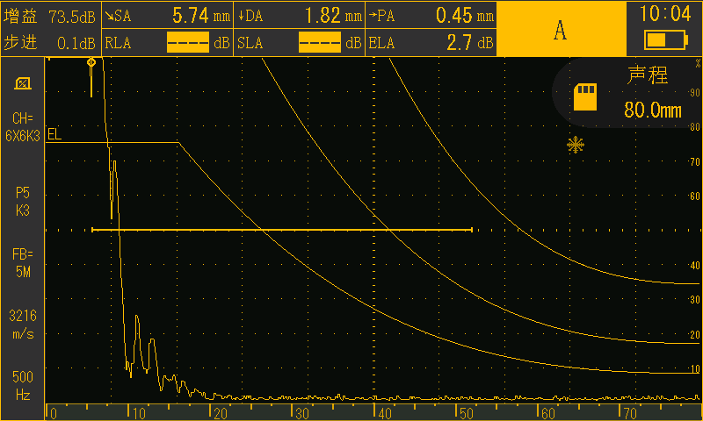

焊缝-319
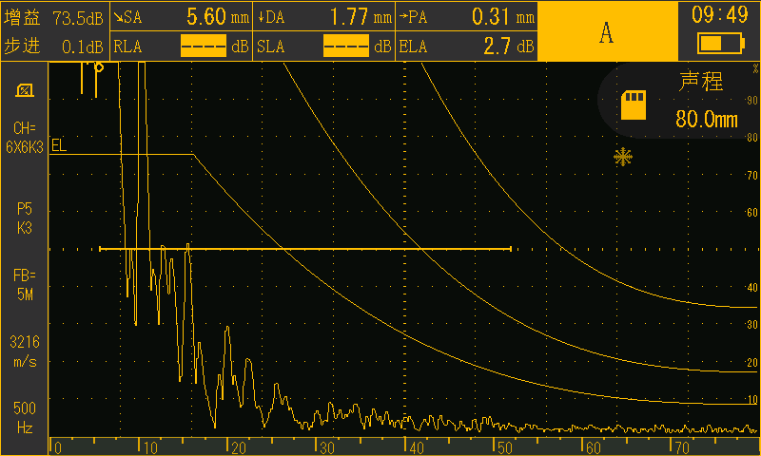

焊缝-320

焊缝-322

焊缝-38

焊缝-300

焊缝-297

焊缝-283
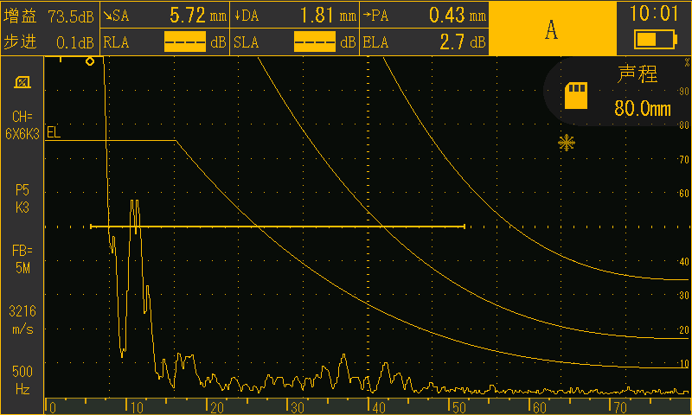

焊缝-275
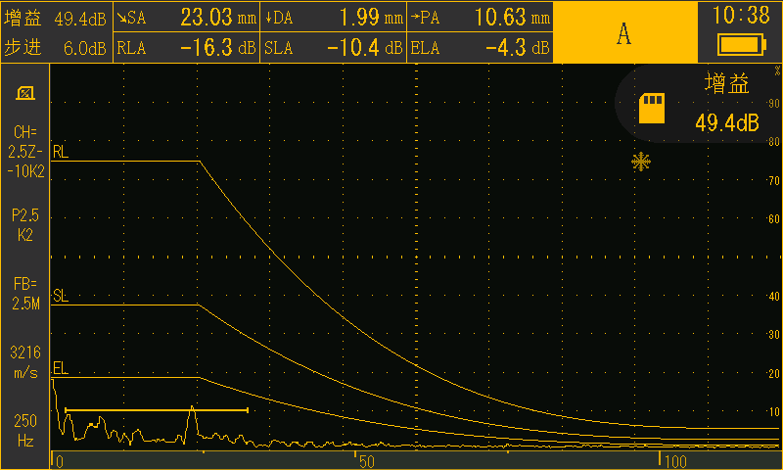

焊缝-265
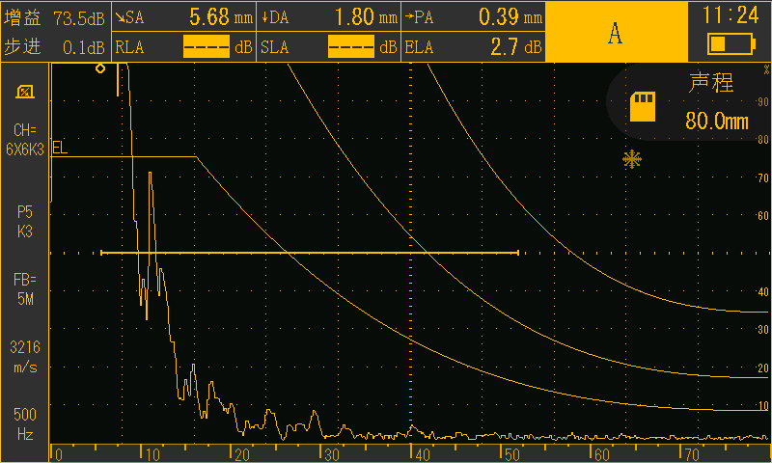

焊缝-468
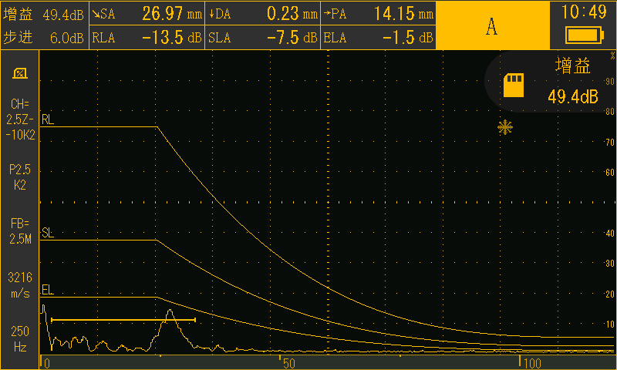

焊缝-464
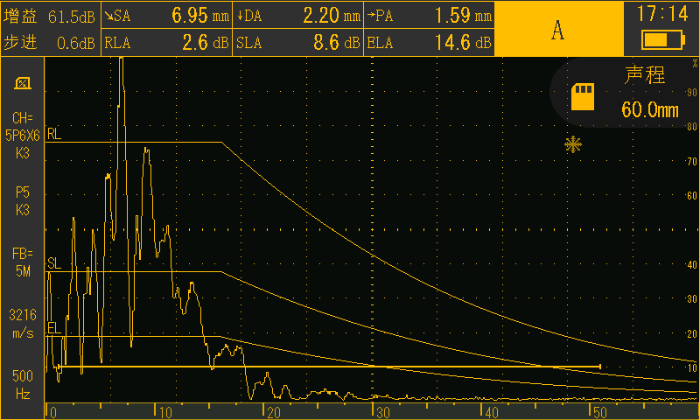

焊缝-449

焊缝-439

焊缝-436

焊缝-479

焊缝-487

焊缝-495
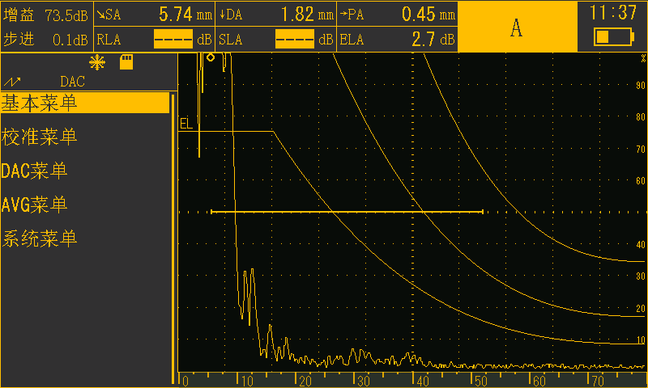

焊缝-497
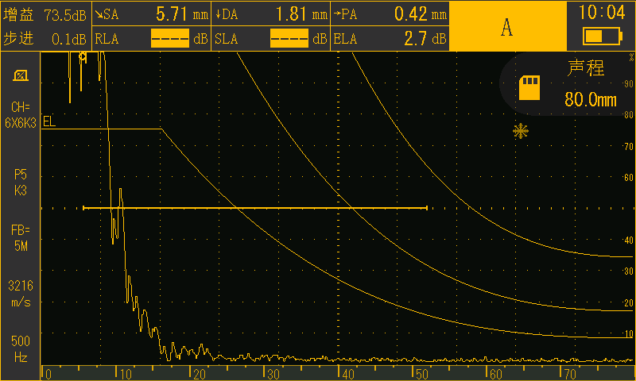

焊缝-508
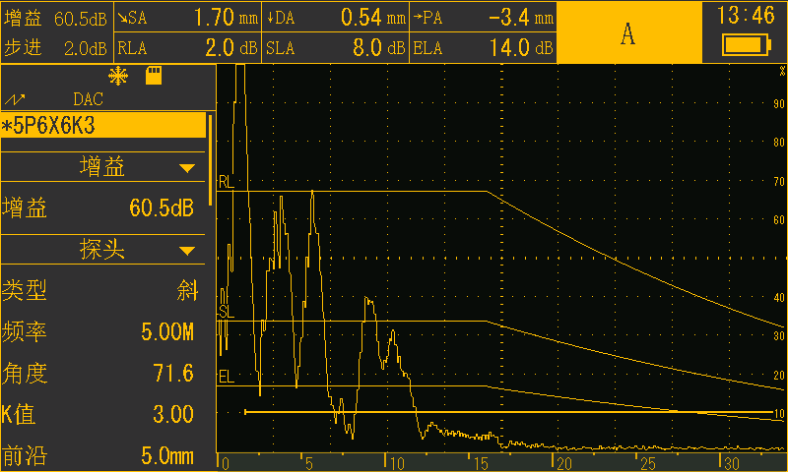

焊缝-07
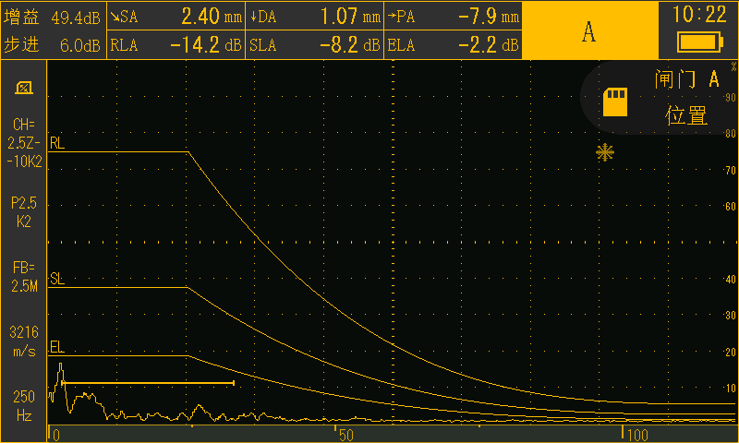

焊缝-08
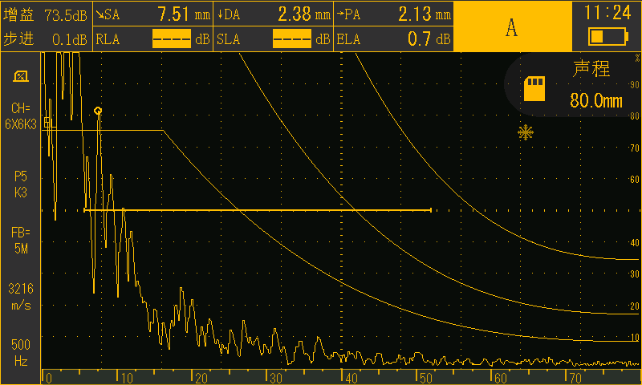

焊缝-15

焊缝-14

焊缝-18

焊缝-539

焊缝-573

焊缝-572
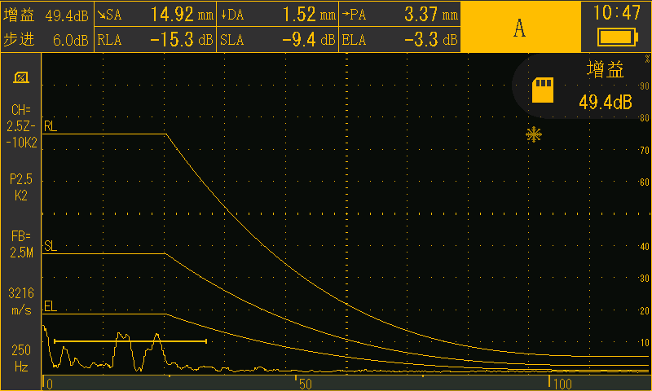

焊缝-570
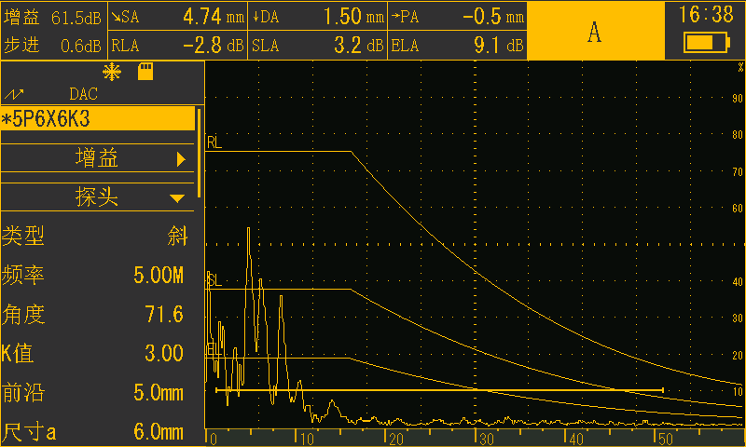

焊缝-569
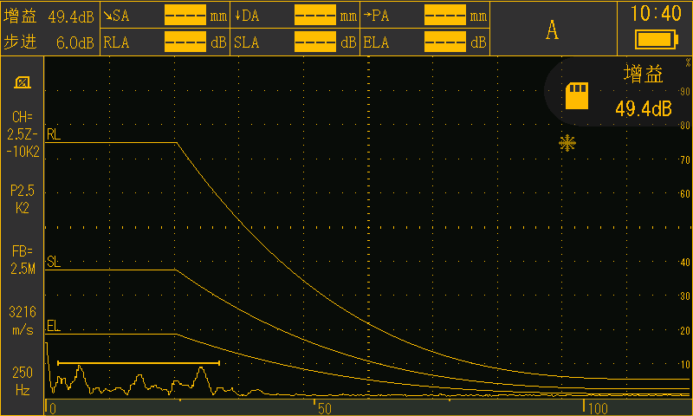

焊缝-568
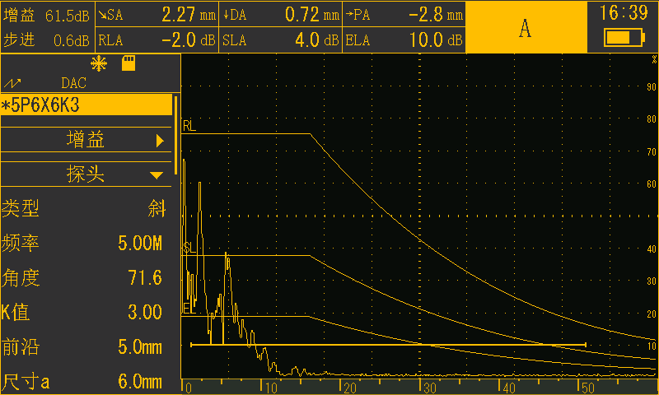

焊缝-621
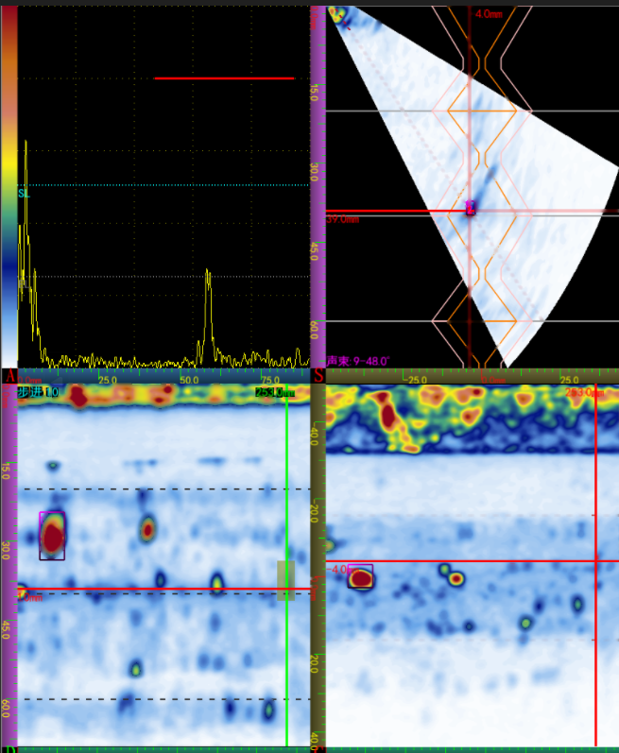

焊缝-605
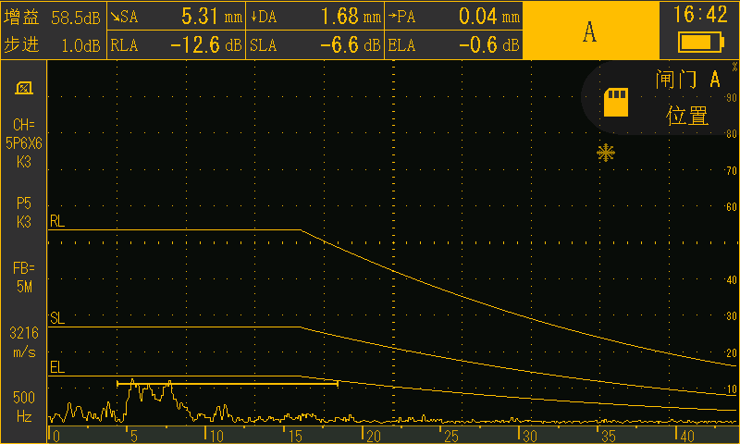

焊缝-606
